УРОК-ПРАКТИКУМ в 5 классе «Повторение изученного в разделе «Орфография»
Соколова Светлана Васильевна,
учитель русского языка и литературы МОУ «Гимназия №3» г.Ярославль
Задачи урока
Обучающие
- создание условий для осознания, понимания изученной темы;
- формирование лингвистической компетенции: обобщение знаний о способах проверки правописания изученных оорфограмм.
Развивающие
- формирование учебно-познавательных компетенций: развитие умения организации целеполагания, планирования, анализа, рефлексии, самооценки учебно-познавательной деятельности;
- формирование ценностно-смысловых компетенций: развитие эмоциональной сферы, творческого мышления, речи, внимания;
- формирование коммуникативной компетенции через работу в парах, включение учащихся в диалог на лингвистическую тему;
- активизация познавательной деятельности учащихся,
- повышение мотивации учащихся к изучению русского языка.
Воспитательные
- создание условий для воспитания коммуникативной культуры, умения работать в парах, выслушивать и уважать мнение других.
Тип урока: повторительно-обобщающий.
- Просмотр фрагмента мультфильма «В стране невыученных уроков»
Как герой оказался в стране невыученных уроков?
Какой раздел языка ему помог продолжить путь в царство великого глагола?
Почему мы начали урок с просмотра мультфильма?
Запишите тему урока «Повторение изученного в разделе «Орфография»
Урок у нас необычный-урок путешествие по станциям .Вы уже получили задание разделиться на группы, у каждой группы будет свой маршрутный лист.

Класс делится на группы по 3–4 человека. В каждой группе есть лидер, сильный ученик, выполняющий роль учителя. Ему выдается маршрутный лист с указанием станций и последовательности их прохождения. В нем ученик записывает фамилии членов своей группы и выставляет оценки за задания, выполненные на каждой станции. Остальным членам группы выдаются рабочие тетради, в которых ученики выполняют задания. Оценки проставляются после того, как «лидер» проверит рабочую тетрадь каждого ученика в своей группе и поставит у каждого пункта + или – в зависимости от правильности выполнения задания.
В конце урока от каждой группы приглашается по одному участнику для защиты работы. Они комментируют предложенное учителем задание (по одному заданию каждый), остальные слушают и оценивают ответ. Таким образом, от ответа одного ученика зависит оценка лидера группы. По окончании работы слово предоставляется лидерам, которые говорят о самых сложных вопросах, вызвавших затруднение у группы.

МАРШРУТНЫЙ ЛИСТ

Фамилия ученика | Станция 1 | Станция 2 | Станция 3 | Станция 4

СТАНЦИЯ 1

1. Расскажите правило написания о – ё после шипящих.
____________________________________________________________
____________________________________________________________
2. В каком ряду на месте пропуска во всех словах пишется буква ё?

а) Трущ_ба, пш_нка, сч_т;
б) ш_рты, печ_нка, пощ_чина;
в) щ_чки, капюш_н, ш_в;
г) прич_ска, расч_т, пч_лка.
____________________________________________________________

3. Расскажите правило написания приставок на з- и с-.
____________________________________________________________
____________________________________________________________

4. В каком ряду во всех словах пишется буква з?

а) И_коренить, и_лечить, и_мерять;
б) бе_дельник, бе_совестный, бе_цельный;
в) бе_проигрышный, бе_вкусный, бе_форменный.
г) бе_мерно, ра_жаловать, и_жарить.
____________________________________________________________
____________________________________________________________
____________________________________________________________

5. Спишите предложение и графически объясните постановку или отсутствие знаков препинания.

Крупные дождевые² капли бе_прерывно падали на землю и т_жело шлепались о лист_я кустов.

____________________________________________________________
СТАНЦИЯ 2

1. Разберите слова по составу.
болтливость – _____________________________________________
выдумщик – ______________________________________________
виноградник – _____________________________________________
разгрузчик – ______________________________________________
зашевелиться – ____________________________________________
беглец – _________________________________________________
ветвистый – _______________________________________________

2. Вспомните правило написания корней -лаг- – -лож-. Назовите исключения.
____________________________________________________________
____________________________________________________________

3. Укажите ряд слов, в котором пишется буква а.
а) Изл_гать содержание, предл_жить помощь;
б) предл_гать решение, распол_житься на отдых;
в) прил_гать усилия, пол_гаться на друзей;
г) пол_жение дел, простое предл_жение.
____________________________________________________________
____________________________________________________________
4. Выпишите и разберите предложение, в котором нужно поставить одну запятую. Разберите его по членам.

а) Дачники лениво прогуливались по аллеям или подолгу сидели в тени раскинувшихся деревьев.
б) Иногда старые и молодые лоси подходят к людным селениям и шумным городам и бродят по городским паркам.
в) Воды прекрасны и на юге и в тишине наших северных лесов.
г) Но иногда Булгаков затихал и как-то строго и молчаливо начинал присматриваться ко всему окружающему.

СТАНЦИЯ 3

1. Вспомните написание корней -раст- – -рос-. Назовите исключения.
____________________________________________________________

2. Укажите ряд слов, в котором пропущена буква а.

а) Листья р_стения, молодая пор_сль;
б) р_сток розы, разр_стающиеся розы;
в) отр_сль промышленности, выр_стить молодняк;
г) морские водор_сли, зар_сли камыша.
___________________________________________________________

3. Спишите предложение, расставляя знаки препинания и графически объясняя их постановку. Разберите предложение по членам.

Вдруг поднявшийся свежий ветер сильнее подул в лицо порывисто² пригнул траву пробежал по ней поднял с дороги пыль и лист_я закружил их и понес на деревню.
____________________________________________________________
____________________________________________________________
СТАНЦИЯ 4

1. Расскажите правило написания о – ё после шипящих.
____________________________________________________________
____________________________________________________________
2. Спишите слова, в которых следует вставить букву ё. Графически объясните написание.

Ж_лтый, ш_рох, ч_рточка, ш_потом, бесш_вный, трущ_ба, пч_лка, тяж_лый, ж_ваный.

3. Спишите предложения, в которых нужно поставить знаки препинания. Графически объясните их постановку. Вставьте пропущенные буквы.

а) Заря прощается с землею л_жится пар на дне долины.
б) Филька ра_ломил буханку хлеба и подал ее лошади.
в) Легкий ветерок пробежал по саду и в_коре затих.
г) Взошло солнышко пригрело землю и снег ра_таял.
д) Когда я вышел из палатки за вершинами гор ра_расталась гроза.

____________________________________________________________

Урок русого языка в 5 классе «Омонимы. Синонимы. Антонимы. Урок – обобщение»
Технологическая карта урока

Русский язык; УМК под редакцией С.И.Львовой
5 класс
Тема: «Омонимы. Синонимы. Антонимы. Урок – обобщение»
Планируемые результаты
Предметные | Метапредметные | Личностные
- закрепление понятий об омонимах, синонимах, антонимах | Познавательные УУД :  расширение и углубление знаний по лексике; актуализация и закрепление знаний о однозначных и многозначных словах.  Регулятивные :: совместное целеполагание, планирование урока, выработка способов действия.  Коммуникативные УУД: планирование учебного сотрудничества, владение монологической и диалогической формами речи, умение полно и ясно формулировать свои мысли | Личностные УУД : личностное осознание поставленных целей и задач урока
Ресурсы: учебник, раздаточный материал, магнитофон.

Структура урока
1-ый этап «Организационно- мотивационный»
Задачи…
Длительность этапа
Форма организации УПД | Фронтальная, индивидуальная, парная, групповая.
Деятельность учителя | Деятельность ученика | Планируемый результат
2-ой этап» Актуализация знаний»
3-ий этап «Творческое применение и добывание знаний»
4-ый «Контроль, коррекция, оценка»

- развитие навыков целеполагания,
- планирования своей деятельности,
- развитие мотивов и интересов своей познавательной деятельности;
- осуществлять контроль своей деятельности;
- умение оценивать правильность выполнения учебной задачи.
Коммуникативные:
- умение организовывать учебное сотрудничество с учителем и сверстниками,
- работать в группе,
- формулировать, аргументировать свое мнение.
Познавательные:
- умение создавать обобщения, устанавливать аналогии, классифицировать, логически размышлять,
- читать и понимать прочитанное,
создавать, применять и преобразовывать знаки, символы, схемы.
Личностные
- эстетической роли русского языка формирование ответственного отношения к учению,
- осознанного, уважительного отношения к другому человеку,
- воспитание уважения к богатству русского языка,
- осознание

Урок - путешествие по теме «Лексика» в 5 классе.

1.–Какие есть вопросы по домашнему заданию?

Сегодня мы с вами отправляемся в путешествие в страну с названием «Лексика».

- Что это за страна? что мы уже знаем о лексике?
( что такое лексика? Что такое лексическое значение слова? Что такое лексикон? Что такое лексикология? Какие слова называются однозначными и многозначными? Прямое и переносное значение слова.Слова-синонимы, омонимы, антонимы.
- Видите, как много нам всего уже известно.Конечно, нам ещё о многом предстоит узнать, изучая тему «Лексика», а пока мы будем говорить о том, что мы уже знаем.
- Насколько хорошо каждый из вас усвоил изученный материал, определите при помощи оценки, которую поставьте на полях тетради.
- Кто готов себе поставить пятёрку?
- Зачем же нам тогда путешествовать?
- Значит, кто- то ещё не совсем усвоил изученные темы, испытывает какие- то затруднения.
--Сегодняшний урок этим ребятам поможет лучше понять изученный материал.
А тем, кто считает, что знает всё, наше путешествие будет наградой.
- А чтобы наше путешествие было полезным, мы будем работать с картой, на которой проложим маршрут. А также вести дневник путешественника.
- С чего начинается любая запись в дневнике? (с записи даты)
- Запишите в дневнике путешественника дату нашего путешествия.

Формулировка цели

- У любого путешествия есть цель. Вот и вам необходимо сформулировать и записать цель урока.
- Каким образом вы сформулировали цель урока?
( обобщить имеющиеся сведения по теме «Лексика»)
- Запишите её под картой.

- Какой вид транспорта вы бы выбрали для путешествия (по карте)?
- Что ж, воспользуемся ... как средством передвижения.
-Однако, в дорогу необходимо тщательно собраться. Выберите из предложенного списка вещей необходимые для путешествия: ( на доске)
Рюкзаки
Самокаты
Провизия
Магнитофон
Спальные мешки
Фотоаппарат
Тёплые вещи
Хрустальная ваза
- Вот мы сели на …, погрузили вещи и приготовились к отправке.
- Но наш капитан говорит нам, что не отдаст швартовые, если мы не объясним ему значение слова» провизия». (продукты питания, еда).Каким способом вы объяснили ему значение слова? Какие ещё есть способы объяснения лексического значения?

- С заданием мы справились, и наш корабль отправляется в плавание.

- В качестве напутствия мне хочется прочитать вам следующие строчки:
Зелёный и таинственный
Средь моря остров спит.
И надо нам единственный
Путь выбрать, что лежит
Через моря познания,
На горы мастерства,
Минуя очень топкие,
Опасные места.
В стране далёкой Лексике
Ищите те пути,
Которые Вас к знаниям
Помогут привести.
- Корабль наш быстро бежит по волнам, и вот долгожданная земля. Но мы не сможем сойти на берег, пока не докажем, что слово земля многозначное
Запишите рядом с предложениями разные значения слова «земля». В карте путешественника это первая запись.
Кроме этого отправим пока кого- то на берег в качестве разведчика , он разберёт написанное на доске предложение и даст ему характеристику.
- Земля вращается вокруг Солнца.
- Береги землю родную, как мать любимую.
- Шёл, шёл долговяз, в сыру землю увяз.
- Мать с младенцем спасена, землю чувствует она.

( ответы: 1-планета; 2- Родина; 3- почва; 4- суша)

- О каком долговязе говорится в 3-ем предложении?
- В каком значении употребляется в этом предложении глагол «шёл»?
- Как объяснить постановку во втором предложении?

- Что же это такое? Только мы сошли на берег …
Начало маршрута обозначено стрелочкой на карте
… и вот перед нами лес. А вот чтобы пройти через него нам необходимо было выполнить разбор предложения.(проверим)
- Есть ли какие – нибудь замечания?

Лес стоит под шапкой тёмною, в золотом огне купается

- Какое изобразительно-выразительное средство использует поэт Никитин в этом предложении для создания образного восприятия? (метафора).

2.
- Лес перед нами расступился, проложите маршрут на карте до ближайшего города. Как прокладывать на карте маршрут , вы знаете из уроков географии.
И вот мы в городе. Чтобы узнать название города, прослушайте стихотворение-загадку и постройте свой ответ по указанному на ваших путевых листах алгоритму.
  - Я думаю, что город называется ………, потому что________________________________________________________________________________
Мы слова из русской речи,
Из родного языка!
Одинаково нас слышат,
Одинаково нас пишут.
Но важна не только внешность,
Потому не торопись,
Не всегда нужна поспешность,
Ты до сути доберись.

-Прочитайте свои ответы.
- Действительно, речь идёт об омонимах. (город Омонимов)
Нанесите название города на вашу карту.

- Теперь мы прогуляемся по улицам этого города и поработаем в группах. Каждая группа работает со своим заданием, выполнив, поднимает флажок.

Но прежде давайте вспомним правила работы в группе:
- все принимают активное участие в обсуждении вопросов и заданий.
- внимательно выслушиваются мнение всех участников обсуждения
- выбрать лидера, которому предоставляется право ответа от имени группы.
( активность, уважение, внимательность, ответственность)
- Ваша оценка за урок будет зависеть от работы группы в целом
- Группы готовы к дальнейшему путешествию?

  - Задание для первой группы:
  - Лото
ГРИФ – ГРИФ  КЛУБ - КЛУБ | ПЕЧЬ (СУЩ,)-ПЕЧЬ (ГЛАГ.)  ПИЛА (СУЩ.) –  ПИЛА (ГЛАГ.) | ЛУГ –ЛУК  ПРУД – ПРУТ | АТЛАС – АТЛАС  ЗАМОК - ЗАМОК
ОМОНИМЫ | ОМОГРАФЫ | ОМОФОНЫ | ОМОФОРМЫ

- Закройте поля соответствующими названиями.

Задание для второй группы:

Решите примеры, вставив пропущенные слова-омонимы.
- Не люблю запах ……..
Туго натянуть тетиву ………
- Умыть …………
Определить ………….. глагола.
- Скорчить …………
Обезвредить вражескую ………
- Подъёмный…………
…………. с горячей водой.
- Прикусить……….
Английский……..

Задание для третьей группы:

Отгадайте и запишите слова-омонимы. Если вы правильно отгадаете задание, то из первых букв отгаданных слов получится слово – омоним.

- Они помогают улучшить зрение; служат для определения победителя.

- Он не без добрых людей; даже если он худой, всё равно лучше доброй ссоры.
3. Она пуще неволи; если на неё наехать, то не надо собак кормить.

4. Красивая одежда; солдат получает его вне очереди.

- Его готовят из молока, сахара и патоки; они цветёт весной и бывает разной окраски: белой, жёлтой, коричневой, фиолетовой; из него можно связать красивые вещи.

- Её мы можем видеть на лице; её можно подвести (подложить) подо что-нибудь; на ней можно подорваться.

Задание для четвёртой группы:
«Узнай слова – омонимы»
- Вид спорт - изолированное помещение в поликлинике.( бокс)
- Ледяная площадка для катания на коньках - дорожно- строительная машина. ( каток)
- Рыба - приспособление для чистки бутылок (ёрш)
- Личинки бабочки - движитель трактора. ( гусеница)
- Устройство для выравнивания зрения – единицы счёта в спорте.(очки)
- Ударная часть колокола –важнейшее средство человеческого общения.(язык)

Слово предоставляется каждой группе. Зачитывается задание, звучат ответы.

Проверка работ групп.
Двигаемся к следующему городу.
- Название второго города мы узнаем, если прослушаем отрывки из музыкальных произведений и охарактеризуем их.
( грустное – весёлое)
- Да, это антонимы. Отметьте название города на свое карте.
Группы получают следующие задания.

Задание для первой группы:
- Ребята, к нам попало размытое письмо. Написано оно дедушкой для своих внуков. Одна часть письма прекрасно сохранилась, а другую вам предстоит восстановить.
Дорогие внучата!
Я не люблю людей трусливых, жадных, ленивых, слабых, глупых, лживых, безвольных.
Я хочу, чтобы вы росли………………………………………………………………………………………………………….

Задание для второй группы:
- Ответьте на вопросы:
1. Какие антонимы живут в сказках?
2. Какие антонимы командуют в учебнике по математике?
3. Какие антонимы таятся в театральных масках?
4. Какие антонимы живут на клавишах рояля?

Задание для третьей группы:
- Найдите антонимы в пословицах:
1. Добрая ссора лучше худого согласия.
2. Правой рукой строит, а левой разрушает.
3. Корень учения горек, зато плод сладок.
4. Человек от безделья болеет, а от труда здоровеет.

Задание для четвёртой группы:
Подбери антонимы к прилагательным и существительным в словосочетаниях
- Добрый друг – ( злой враг)
- Тёплый день – (холодная ночь)
- Хорошее начало –( плохой конец)
- Полезный труд –(вредное безделье)
- Последнее поражение –(первая победа)

- Название какого города мы ещё не нанесли на карту?
Напишите его название. (Синонимы)
- В этом городе живут родственники. Один носит фамилию Смелый.
Какие фамилии носят его родственники? ( Бесстрашный, Отважный, Храбрый)
- Хотите побывать в зоопарке города Синонимов?
Что ж, представьте, что мы стоим у клеток с очень красивыми крупными животными. Правда, некоторые клетки почему-то пустые. Давайте поселим в них вновь прибывших в зоопарк зверей.
В ваших маршрутных листах есть их схематичное изображение.
( лев, тигр, слон, жираф, лиса, бегемот, волк, гиппопотам, олень, медведь)

- Все ли звери нашли себе место в клетках?
- Если нет, то почему?
Послушайте весёлое стихотворение С.Я. Маршака
Уговорились я и мама
Дождаться выходного дня
И посмотреть ги - ги - топама..
Нет, ги- попо - тото-попама….
Нет, ги - гото - попо - потама….
Пусть мама скажет за меня!

Вошли в открытые ворота
И побежали мы вдвоём
Взглянуть на ги… на бегемота!
Мы чаще так его зовём.

Я думаю, гиппопотама
Зовут так трудно для того,
Чтоб сторож из глубокой ямы пореже выпускал его!..

- Слово гиппопотам встречается в научной, а бегемот в разговорной речи.

Ещё одно интересное задание вам предстоит выполнить: нарисовать гербы городов. Не забудьте, что изображение должно у вас получиться таким, чтобы сразу были видны особенности каждой группы слов.
Группы представляют результаты.
- Вспомним, зачем мы отправились в путешествие? Достигли цели? Чем оно было полезно?
- Под картой путешествия поставьте смайлик, который соответствует вашему настроению
Наше путешествие подходит к концу. У каждой группы есть оценочный лист. Поставьте в нём оценки за работу в группе.

Дом. задание ( написано на доске)

Задание на выбор: составить кроссворд или работа с пословицами

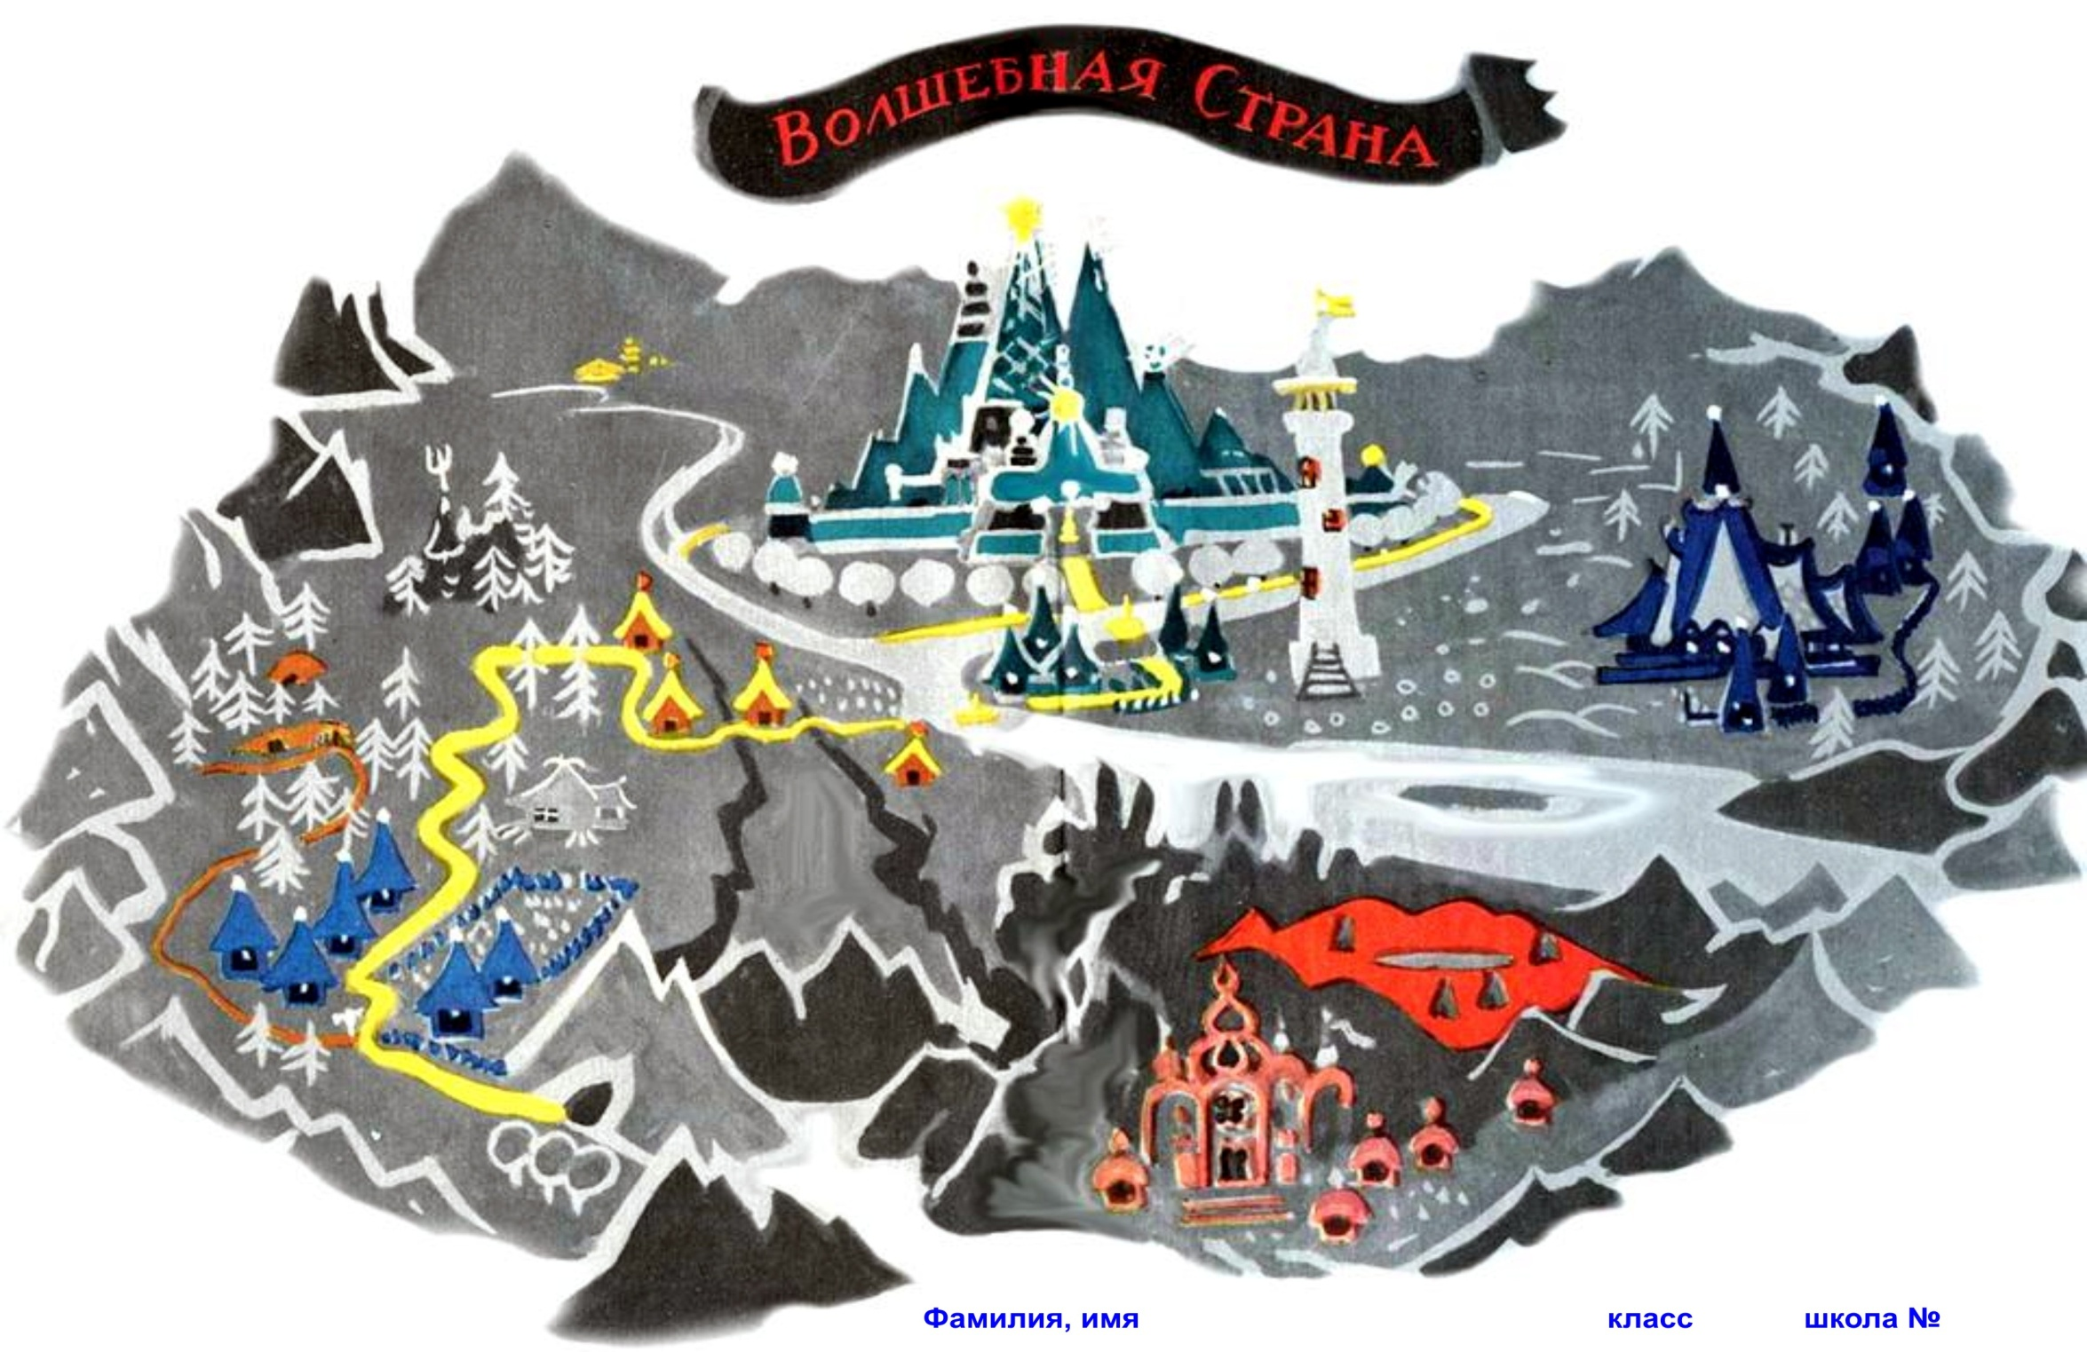
Задание для первой группы:  Игра – лото. Закройте поля таблицы соответствующими карточками | ГРИФ – ГРИФ  КЛУБ - КЛУБ | ПЕЧЬ (СУЩ) - ПЕЧЬ (ГЛАГ.)  ПИЛА (СУЩ.) – ПИЛА (ГЛАГ.) | ЛУГ – ЛУК  ПРУД – ПРУТ | АТЛАС – АТЛАС  ЗАМОК - ЗАМОК

ОМОНИМЫ | ОМОГРАФЫ | ОМОФОНЫ | ОМОФОРМЫ

Задание для второй группы:

Решите примеры, вставив пропущенные слова-омонимы.

- Не люблю запах ___________

Туго натянуть тетиву ________________

- Умыть ___________________

Определить ___________________ глагола.

- Скорчить _________________

Обезвредить вражескую _______________________

- Подъёмный ___________________________

________________ с горячей водой.

- Прикусить _______________________

Английский ________________________

Задание для третьей группы:

Отгадайте и запишите слова-омонимы. Если вы правильно отгадаете задание, то из первых букв отгаданных слов получится слово – омоним.

- Они помогают улучшить зрение; служат для определения победителя.

- Он не без добрых людей; даже если он худой, всё равно лучше доброй ссоры.
3. Она пуще неволи; если на неё наехать, то не надо собак кормить.

4. Красивая одежда; солдат получает его вне очереди.

5. Его готовят из молока, сахара и патоки; они цветёт весной и бывает разной окраски: белой, жёлтой, коричневой, фиолетовой; из него можно связать красивые вещи.

6. Её мы можем видеть на лице; её можно подвести (подложить) подо что-нибудь; на ней можно подорваться.

Ключевое слово ____________________________________

Задание для четвертой группы:

Узнай слова-омонимы

- Вид спорта – изолированное помещение в поликлинике
_____________________________________________________________________________________________

- Ледяная площадка для катания на коньках – дорожно-строительная машина
__________________________________________________________________________________________

- Рыба – приспособление для чистки бутылок
_____________________________________________________________________________________________

- Личинки бабочки – деталь трактора
_____________________________________________________________________________________________

- Устройство для выравнивания зрения – единица счета в спорте
_____________________________________________________________________________________________

- Ударная часть колокола – важнейшее средство человеческого общения
_____________________________________________________________________________________________

Задание для первой группы:
Ребята, к нам попало размытое письмо. Написано оно дедушкой для своих внуков. Одна часть письма прекрасно сохранилась, а другую вам предстоит восстановить.

Дорогие внучата!
Я не люблю людей трусливых, жадных, ленивых, слабых, глупых, лживых, безвольных.
Я хочу, чтобы вы росли_____________________________________________________
_________________________________________________________________________
_________________________________________________________________________

Задание для второй группы

Ответьте на вопросы:

1. Какие антонимы живут в сказках?
________________________________________________________________________

_________________________________________________________________________

2. Какие антонимы командуют в учебнике по математике?
________________________________________________________________________

_________________________________________________________________________

3. Какие антонимы таятся в театральных масках? (покажите мимикой)
________________________________________________________________________

_________________________________________________________________________

4. Какие антонимы живут на клавишах рояля?
________________________________________________________________________

_________________________________________________________________________

Задание для третьей группы

Найдите и подчеркните антонимы в пословицах:

- Добрая ссора лучше худого согласия.

- Правой рукой строит, а левой разрушает.

- Корень учения горек, зато плод сладок.

- Человек от безделья болеет, а от труда здоровеет.

Задание для четвертой группы:
Подберите антонимы к прилагательным и существительным:
- Добрый друг - ___________________________________________________

- Теплый день - ____________________________________________________

- Хорошее начало - _________________________________________________

- Полезный труд - _____________________________________________________

- Утренний приход - ____________________________________________________

Последнее поражение –

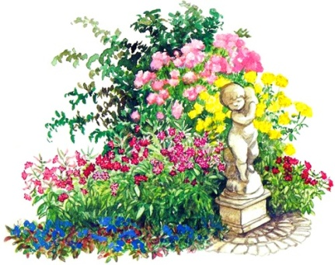
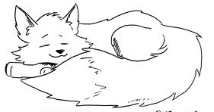
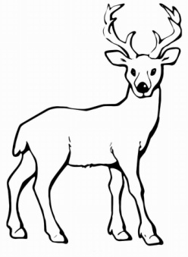
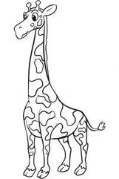
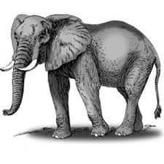
лев
тигр
слон
жираф
лиса
бегемот
волк
гиппопотам
олень
Распределите животных по клеткам.

